**TRƯỜNG ĐẠI HỌC THỦY LỢI**

**KHOA CÔNG NGHỆ THÔNG TIN**



**MÔN: LẬP TRÌNH WINDOWS**

**ĐỀ TÀI:**

**XÂY DỰNG CHƯƠNG TRÌNH WINFORM**

**QUẢN LÝ KHÁCH SẠN**

Thành viên nhóm : 65KTPM - 6

1. ***Lý Đình Sơn***- MSV: 2351170615- Nhóm trưởng

2. ***Dương Nguyên Anh***- MSV: 2351170569

3. ***Đinh Phương Ly***- MSV: 2351060463

Giảng viên hướng dẫn: Ts. Nguyễn Thị Phương Dung

**Hà Nội**, tháng 03/2025

**PHẦN A: PHÂN CÔNG NHIỆM VỤ**

1. **Đinh Phương Ly:**

* Tính năng: Đăng nhập, Đăng ký, Quên tài khoản, Trang chủ

1. **Dương Nguyên Anh:**

* Tính năng: Quản lý khách hàng (Thêm, sửa , xóa, tìm kiếm thông tin Khách hàng)

1. **Lý Đình Sơn:**

* Tính năng: Quản lý phòng (Đặt, hủy phòng), Thanh toán (xuất hóa đơn), Thống kê

**PHẦN B: BÁO CÁO DỰ ÁN**

**I. Giới thiệu chung về dự án:**

Dự án "Quản lý Khách sạn" được phát triển nhằm giúp khách sạn tổ chức và quản lý dữ liệu một cách hiệu quả, giảm thiểu công việc thủ công, tăng độ chính xác và tiết kiệm thời gian trong quá trình phục vụ khách hàng. Hệ thống hỗ trợ việc nhập liệu, lưu trữ, truy xuất và xử lý thông tin khách hàng, phòng, thanh toán và các hoạt động liên quan.

**II. Đề xuất dự án**

**Đinh Phương Ly**

**1.Đăng nhập tài khoản**

*1, Yêu cầu giao diện:*

* + Giao diện có thể co giãn to nhỏ tùy ý.
  + Màu sắc các nút bấm khác biệt so với các ô nhập liệu
  + Mật khẩu được che khi nhập
  + Có nút bấm xem mật khẩu và che mật khẩu khi click lại
  + Có 4 button: Đăng nhập, Đăng ký, Quên, Thoát  
    Đăng nhập: Thông tin đúng -> Hiện form trang chủ, Sai -> thông báo lỗi  
    Đăng ký: Mở form đăng ký   
    Quên: Mở form quên tài khoản  
    Thoát: Tắt chương trình

*2. Mô tả tính năng:*

* **Chức năng cần có**:

+ Kiểm tra tính hợp lệ của dữ liệu nhập(tài khoản và mật khẩu hợp lệ)  
Nếu hợp lệ thì thông báo “Đăng nhập thành công” -> Mở trang chủ  
Nếu không hợp lệ thì thông báo “Tài khoản hoặc mật khẩu không đúng”

*3, Mô tả giao diện:*

**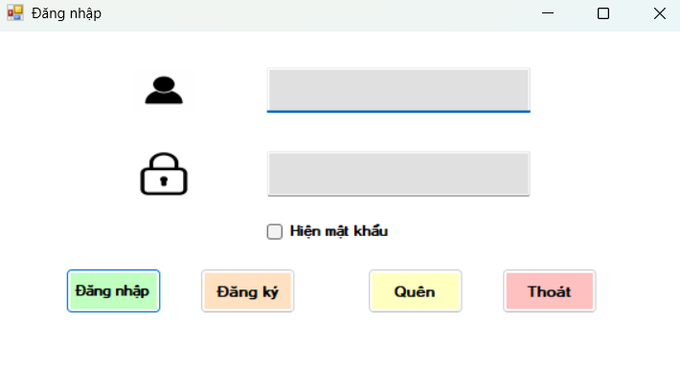  
1 Tablelayoutpanel: Dock = Fill**

|  |  |  |  |
| --- | --- | --- | --- |
| Đối tượng | Thuộc tính | Giá trị | Ý nghĩa |
| Form | Minimize Box | True |  |
| Maximize Box | True |  |
| StartPosition | CenterScreen |  |
| Name | frm_dangnhap |  |
| Label Tài khoản | Name | Lbl_tk |  |
| Image | ảnh |  |
| TextBox Tài khoản | Name | txt_tk | Nhập tài khoản đã được đăng kí |
| Size | 304, 38 |  |
| Label Mật khẩu | Name | Lbl_mk |  |
| Image | ảnh |  |
| TextBox Mật khẩu | Name | txt_mk | Nhập mật khẩu |
| Size | 304, 38 |  |
| Button Đăng nhập | Name | btn_dangnhap |  |
| Text | Đăng nhập |  |
| Sự kiện: đối chiếu thông tin nhập vào với cơ sở dữ liệu Đúng -> Hiện form trang chủ Sai -> Thông báo lỗi | | |
| Button Quên | Name | btn_quên |  |
| Text | Quên |  |
| Sự kiện: mở form Quên | | |
| Button Đăng ký | Name  Text | Btn_Dangky  Đăng ký |  |
| Sự kiện: mở form Đăng ký | | |

**2. Đăng ký tài khoản**

*1, Yêu cầu giao diện:*

* **Giao diện cần có**:
  + Giao diện có thể co giãn to nhỏ tùy ý.
  + Màu sắc các nút bấm khác biệt so với các ô nhập liệu
  + Có nút bấm Đăng ký -> hiện thị thông báo đăng ký thành công
  + Nút quay lại: tắt form đăng ký, mở form đăng nhập
  + Thông báo điền đủ thông tin khi Khách hàng nhập thiếu

*2. Mô tả tính năng:*

- Đăng ký tài khoản yêu cầu các thông tin sau:  
+, Họ tên

+, Tên tài khoản / Mã nhân viên

+, Mật khẩu

+, Email

* Khi bấm vào đăng ký, thông tin nhập được lưu vào cơ sở dữ liệu
* Sử dụng thông tin vừa đăng ký để đăng nhập

*3, Mô tả giao diện:*

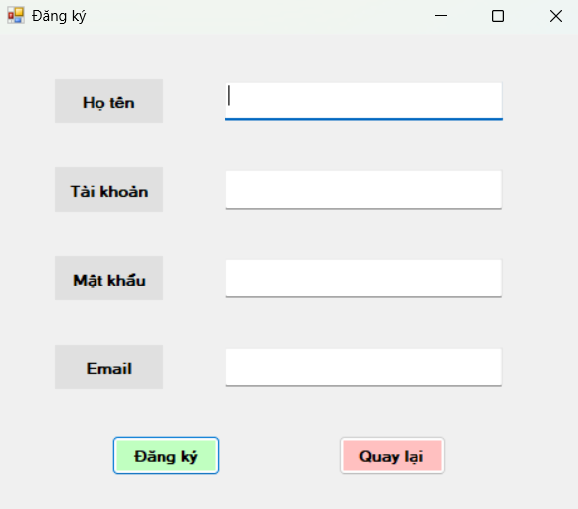  
  
  
**1 Tablelayoutpoanel: Dock = Fill**

|  |  |  |  |
| --- | --- | --- | --- |
| Đối tượng | Thuộc tính | Giá trị | Ý nghĩa |
| Form | Minimize Box | True |  |
| Maximize Box | True |  |
| StartPosition | CenterScreen |  |
| Name | frm_dangky |  |
| Label Họ tên | Name | lbl_ten |  |
| Text | Họ tên |  |
| Size | 118, 44 |  |
| TextBox Họ tên | Name | txt_ten | Nhập họ và tên của khách hàng |
| Size | 304, 38 |
| Label Tài khoản | Name | lbl_tk |  |
| Text | Tài khoản |  |
| Size | 118, 44 |  |
| TextBox Tài khoản | Name | txt_tk | Nhập tên tài khoản đăng kí |
| Size | 304, 38 |
| Label email | Name | lbl_email |  |
| Text | Email |  |
| Size | 118, 44 |  |
| TextBox Email | Name | txt_email | Nhập email |
| Size | 304, 38 |  |
| Label mật khẩu | Name | lbl_mk |  |
| Text | Tài khoản |  |
| Size | 118, 44 |  |
| TextBox Mật khẩu | Name | txt_mk | Nhập mật khẩu |
| Size | 304, 38 |  |
| Button đăng kí | Name | btn_dangki | Click để đăng kí |
| Text | Đăng kí |  |
| Sự kiện: Lưu thông tin đăng ký vào cơ sở dữ liệu | | |

**3.Quên tài khoản**

*1, Yêu cầu giao diện:*

**Giao diện cần có**:

* + Giao diện có thể co giãn to nhỏ tùy ý.
  + Màu sắc các nút bấm khác biệt so với các ô nhập liệu
  + Có nút bấm Quên -> hiện thị thông tin Tài khoản khi thông tin nhập vào hợp lệ. Thông báo không tìm thấy Tài khoản khi thông tin nhập vào không tồn tại trong hệ thống.
  + Nút quay lại: tắt form Quên, mở form đăng nhập

- Thông báo điền đủ thông tin khi Khách hàng nhập thiếu

*2. Mô tả tính năng:*

Quên tài khoản yêu cầu các thông tin sau:  
+, Họ tên

+, Email

* Khi bấm vào Quên, thông tin Tài khoản sẽ hiển thị nếu tài khoản có tồn tại
* Sử dụng thông tin vừa tìm được để đăng nhập

*3, Mô tả giao diện:*

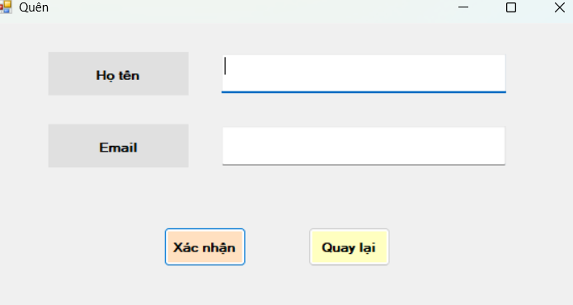  
  
**1 Tablelayoutpanel: Dock = Fill**

|  |  |  |  |
| --- | --- | --- | --- |
| Đối tượng | Thuộc tính | Giá trị | Ý nghĩa |
| Form | Minimize Box | True |  |
| Maximize Box | True |  |
| StartPosition | CenterScreen |  |
| Name | frm_dangky |  |
| Label email | Name | lbl_email |  |
| Text | Email |  |
| Size | 118, 44 |  |
| Label số điện thoại | Name | lbl_sdt |  |
| Text | Số điện thoại |  |
| Size | 118,44 |  |
| TextBox email | Name | txt_email | Nhập email |
| Text | 304, 38 |
| TextBox số điện thoại | Name | txt_sdt | Nhập số điện thoại |
| Text | 304,38 |
| Button xác nhận | Name | btnxacnhan |  |
| Text | Xác nhận |
|  |  |  |
| Button quay lại | Name | btnQuayLai | Quay lại trang chủ ban đầu |
| Text | Quay lại |

1. **Trang chủ**

*1, Yêu cầu giao diện:*

* **Giao diện cần có**:   
  **-** Form có các button tương ứng với mỗi tính năng. **-** Khi di chuyển con trỏ chuột tới button nào thì button đó đổi màu.

**-** Hiển thị tên Nhân viên đã đăng nhập vào hệ thống

* *2. Mô tả tính năng:*Các button sẽ điều hướng màn hình tới Usercontrol tương ứng.

*3, Mô tả giao diện:*

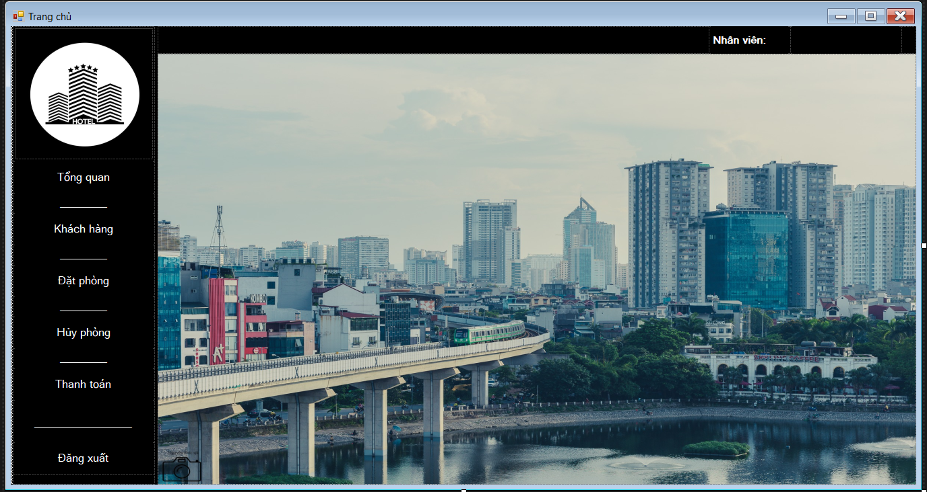  
**1 Tablelayoutpanel: Dock = Fill, chứa các button điều hướng  
1 Tablelayoutpanel: Dock = Top, chứa label tên nhân viên  
1 Tablelayoutpanel: Dock = Fill, chứa các usercontrol**

|  |  |  |  |
| --- | --- | --- | --- |
| Đối tượng | Thuộc tính | Giá trị | Ý nghĩa |
| Form | Minimize Box | True |  |
| Maximize Box | True |  |
| StartPosition | CenterScreen |  |
| Name | frm_trangchu |  |
| Button thông tin KH | Name | btn_in4KH | Điều hướng tới usercontrol KH |
| Button thanh toán | Name | btn_thanhtoan | Điều hướng tới usercontrol thanh toán |
| Button đặt phòng | Name | btn_datphong | Điều hướng tới usercontrol đặt phòng |
| Button đăng xuất | Name | btn_dangxuat | Đăng xuất khỏi tài khoản |
| Button Hủy phòng | Name | btn_huyphong | Điều hướng tới usercontrol hủy phòng |
| Button tổng quan | Name | Btn_tongquan | Điều hướng tới usercontrol tổng quan |
| Label Ngày tháng | Name | Lbl_date | Hiển thị dd/MM/yyyy |
|  |  |  |  |

**Dương Nguyên Anh**

**1.Quản lý Khách hàng**

*1, Yêu cầu giao diện:*- Màn hình có thể co giãn to nhỏ tùy ý

- Nhập thông tin của Khách hàng: CCCD, Họ tên, Ngày sinh (mặc định 1/1/2000), Giới tính (chỉ cho chọn 1 trong 2 giới) , Số điện thoại, Quê quán, Trạng thái.

- Quê quán (được chọn trong 1 danh sách cho trước)

- Có nút Thêm để thêm dữ liệu Khách hàng vào Cơ sở dữ liệu, đồng thời hiển thị lên DataGridView và thông báo thêm Khách hàng thành công.   
Thông báo điền đầy đủ thông tin khi các ô nhập liệu còn trống.

- Khi bấm vào DataGridView thì hiển thị dữ liệu tại dòng đang bấm lên các Control tương ứng, CCCD khách hàng không cho sửa.

- Có nút Sửa để cập nhật dữ liệu vừa chọn từ DataGridView. Hiển thị lại thông tin vừa sửa.

- Có nút Xóa để xóa một dòng dữ liệu đang chọn tại DataGridView. Cập nhật lại hiển thị của DataGridview.

- Danh sách hiển thị thông tin của mỗi Khách hàng trên một dòng.

- Danh sách và các ô nhập liệu có thể thay đổi kích cỡ theo form.

- Dòng trạng thái chỉ cho xem không cho nhập hoặc sửa.

- Khi Thêm Khách hàng mới, Trạng thái tự động đặt “Chưa đặt phòng”.

- Ô tìm kiếm Hiển thị ngay thông tin tin tìm được lên DataGridView khi nhập bất kỳ nội dung nào.  
- Có nút Xem hóa đơn khi Khách hàng đã thanh toán

*2. Mô tả tính năng:*- Lưu thông tin Khách hàng vào cơ sở dữ liệu  
- Chỉnh sửa thông tin Khách hàng  
- Xóa Khách hàng  
- Tìm kiếm Khách hàng theo yêu cầu  
- Xem hóa đơn khi Khách hàng đã thanh toán

*3, Mô tả giao diện:*

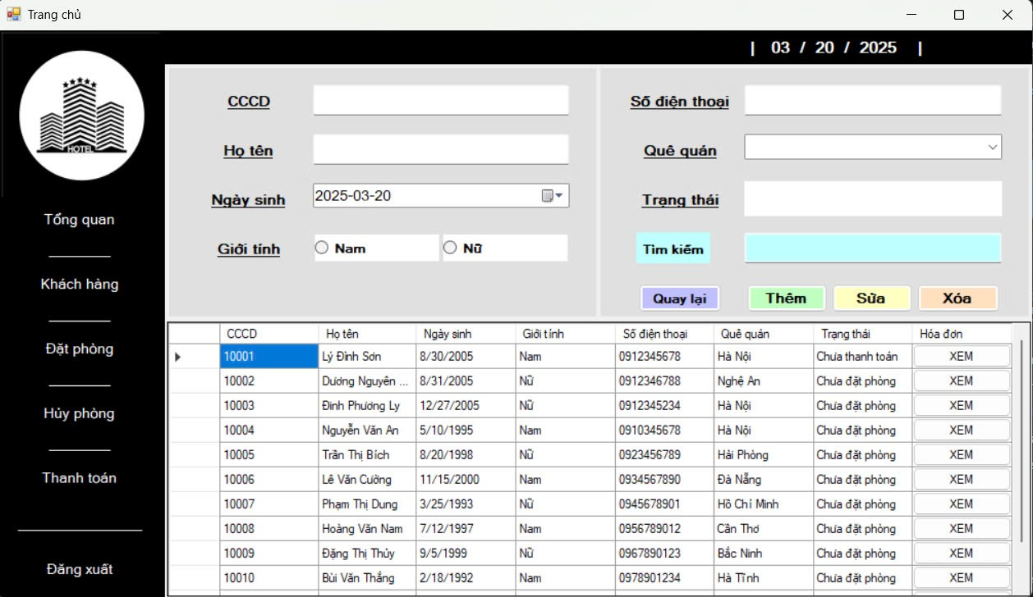  
  
  
**1 Splitcontainer: Chia theo chiều ngang thành 2 nửa trên dưới.  
Nửa trên:**

**- 1 Tablelayoutpanel bên trái: Dock=Fill, chứa các thông tin CCCD, tên, ngày sinh, giới tính**

**-1 Tablelayoutpanel bên phải: Dock = Fill, chứa các thông tin Số dt, quê quán, trạng thái, tìm kiếm và các button điều hướng**

**Nửa dưới:  
 Chứa 1 DataGridView: Dock = Fill**

|  |  |  |  |
| --- | --- | --- | --- |
| Đối tượng | Thuộc tính | Giá trị | Ý nghĩa |
| Usercontrol | Minimize Box | True |  |
| Maximize Box | True |  |
| StartPosition | CenterScreen |  |
| Name | userControl_ThemKH1 |  |
| Label CCCD | Name | lbl_cccd |  |
| Text | CCCD |  |
| Size | 118, 44 |  |
| TextBox CCCD | Name | txt_cccd | Nhập số cccd của khách hàng |
| Size | 304, 38 |
| Label Họ tên | Name | lbl_ten |  |
| Text | Họ tên |  |
| Size | 118, 44 |  |
| TextBox Họ tên | Name | txt_ten | Nhập tên của khách hàng |
| Size | 304, 38 |
| Label Ngày sinh | Name | lbl_ngaysinh |  |
| Text | Ngày sinh |  |
| Size | 118, 44 |  |
| Datetimepicker Ngày sinh | Name | txtdateTimePicker_UC_Xem_UC_xem_ngaysinh_ten | Chọn ngày sinh của khách hàng |
| Size | 304, 38 |
| Label Giới tính | Name | lbl_gioitinh |  |
| Text | Giới tính |  |
| Size | 118, 44 |  |
| RadioButton Giới tính | Name | radioButton_UC_Xem_nam  radioButton_UC_Xem_nu | Chọn giới tính của khách hàng |
| Size | 304, 38 |
| Label Số điện thoại | Name | lbl_sdt |  |
| Text | Số điện thoại |  |
| Size | 118, 44 |  |
| TextBox Số điện thoại | Name | txt_sdt | Nhập số điện thoại của khách hàng |
| Size | 304, 38 |
| Label Quê quán | Name | lbl_que |  |
| Text | Quê quán |  |
| Size | 118, 44 |  |
| ComboBox Quê quán | Name | cb_que | Nhập số điện thoại của khách hàng |
| Size | 304, 38 |
| Label Trạng thái | Name | lbl_trangthai |  |
| Text | Trạng thái |  |
| Size | 118, 44 |  |
| ComboBox Trạng thái | Name | cb_trangthai | Chọn trạng thái phòng khách hàng đặt |
| Size | 304, 38 |
| Button tìm kiếm | Name | btn_timkiem | Cho phép người dùng tìm kiếm khách hàng theo CCCD, tên,.. |
| Text | Tìm kiếm |  |
| Size | 118, 44 |  |
| Button Quay lại | Name | btn_quaylai | Cho phép người dùng quay lại giao diện trước |
| Size | 304, 38 |
| Button Thêm | Name | Btn_them | Cho phép người dùng thêm thông tin khách hàng vào cơ sở dữ liệu |
| Size | 304, 38 |
| Button Sửa | Name | btn_sua | Cho phép người dùng quay lại giao diện trước |
| Size | 304, 38 |
| Button Xóa | Name | btn_xoa | Cho phép người dùng quay lại giao diện trước |
| Size | 304, 38 |

**Lý Đình Sơn  
1. Đặt phòng***1, Yêu cầu giao diện:*

* Màn hình co giãn to nhỏ tùy ý
* Bên trái màn hình là Phiếu đặt phòng, bên trái màn hình là các phòng
* Mỗi 1 button tương ứng với 1 phòng.
* Phòng có mã “S” giá 100000, “D” giá 200000, “T” giá 500000
* 1 Khách hàng có thể thuê nhiều phòng
* Chọn phòng nào thì phòng đó đổi màu theo phân loại, đồng thời hiển thị thông tin phòng lên Phiếu đặt phòng, Cập nhật giá phòng.
* Nếu bấm vào phòng đã chọn 1 lần nữa thì phòng đó được hủy chọn và chuyển lại màu ban đầu. Đồng thời cập nhật lại giá phòng.
* Mã KH được lựa chọn từ 1 danh sách có sẵn. Khi chọn 1 mã KH thì tên Khách hàng đó sẽ hiển thị vào ô tên.
* Ngày đặt phòng mặc định là ngày hôm nay.
* Khi bấm vào “Đặt phòng” thì hiển thị thông báo Đặt phòng thành công khi Phiếu đặt phòng đầy đủ thông tin, ngược lại thì thông báo điền đầy đủ thông tin.
* Sau khi Xác nhận Đặt phòng, các phòng đã được chọn không cho phép tương tác lại, giữ nguyên màu sắc
* Reset Phiếu đặt phòng sau khi Khách hàng xác nhận.
* Có bảng DataGridView chứa thông tin từng loại phòng

*2. Mô tả tính năng:*

- Thông tin Khách hàng đặt phòng được lưu vào hệ thống

- Trạng thái Khách hàng tự động cập nhật thành “Chưa thanh toán”

- Thông tin đặt phòng được chuyển tới Usercontrol Hủy phòng và Thanh toán

*3, Mô tả giao diện:*

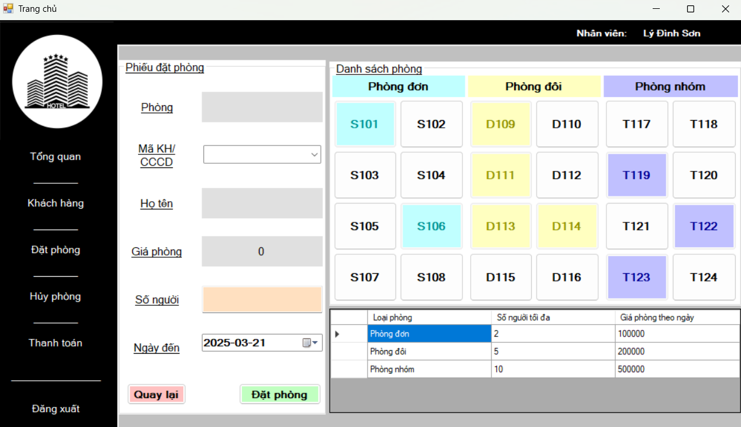  
  
  
**1 SplitContainers theo chiều dọc:  
-Nửa bên trái:  
 Chứa 1 GroupBox (Dock = Fill): trong GroupBox chứa 1 Tablelayoutpanel chứa các thông tin về đặt phòng và các button điều hướng.  
  
-Nửa bên phải:  
+ Chứa 4 Tablelayoutpanel  
_Tablelayoutpanel phòng đơn (Dock = Fill): Chứa các button đại diện cho từng phòng đơn  
_ Tablelayoutpanel phòng đôi (Dock = Fill): Chứa các button đại diện cho từng phòng đôi  
_ Tablelayoutpanel phòng nhóm (Dock = Fill): Chứa các button đại diện cho từng phòng nhóm  
_ Tablelayoutpanel loại phòng (Dock = Fill): Chứa DataGridView thông tin từng loại phòng.**

|  |  |  |  |
| --- | --- | --- | --- |
| Đối tượng | Thuộc tính | Giá trị | Ý nghĩa |
| Usercontrol | Minimize Box | True |  |
| Maximize Box | True |  |
| StartPosition | CenterScreen |  |
| Name | userControl_qlydatphong |  |
| Label Mã phòng | Name | lbl_maphong |  |
| Text | Mã phòng |  |
| Size | 118, 44 |  |
| TextBox Mã phòng | Name | txt_maphong |  |
| Size | 304, 38 |
| Label Mã khách hàng | Name | lbl_makh |  |
| Text | Mã khách hàng |  |
| Size | 118, 44 |  |
| TextBox Mã Khách hàng | Name | txt_makh |  |
| Size | 304, 38 |
| Label số người | Name | lbl_songuoi |  |
| Text | Số người |  |
| Size | 118, 44 |  |
| TextBox Số người | Name | txt_songuoi |  |
| Size | 304, 38 |  |
| Label Giá phòng | Name | lbl_gia |  |
| Text | Giá phòng |  |
| Size | 118, 44 |  |
| TextBox Giá phòng | Name | txt_gia |  |
| Size | 304, 38 |  |
| Label Ngày đến | Name | lbl_ngayden |  |
| Text | Ngày đến |  |
| Size | 118, 44 |  |
| Datetimepicker Ngày đến | Name | txtdateTimePicker_UC_Xem_UC_xem_ngayden | Chọn ngày đến của khách hàng |
| Size | 304, 38 |
| Label Ngày đi | Name | lbl_ngaydi |  |
| Text | Ngày đến |  |
| Size | 118, 44 |  |
| Datetimepicker Ngày đi | Name | txtdateTimePicker_UC_Xem_UC_xem_ngaydi | Chọn ngày đi của khách hàng |
| Size | 304, 38 |
| Button Quay lại | Name | btn_quaylai | Click để quay lại |
| Text | Quay lại |  |
| Button Đặt phòng | Name | btn_dat | Click để đặt phòng |
| Text | Đặt phòng |  |

**2. Hủy phòng***1, Yêu cầu giao diện:*

- Màn hình có thể co giãn to nhỏ tùy ý

- Thông tin được chọn hiển thị ở phía trên màn hình, Danh sách dữ liệu ở bên dưới màn hình

- Bảng DataGridView chứa thông tin Phiếu đặt phòng: CCCD, Họ tên, mã phòng, Số người, giá phòng, ngày đến.

- Khi bấm vào DataGridView thì hiển thị dữ liệu tại dòng đang chọn lên các Control tương ứng. Các thông tin hiển thị lên Control chỉ được xem, không sửa.  
Duy nhất textBox Phòng cho phép sửa để tùy chỉnh phòng muốn hủy.

- Danh sách hiển thị thông tin của mỗi Khách hàng trên một dòng.

- Ô tìm kiếm Hiển thị ngay thông tin tin tìm được lên DataGridView khi nhập bất kỳ nội dung nào trong DataGridView  
- Có nút Hủy phòng, xác nhận hủy phòng và thông báo thành công, Cập nhật lại Phiếu đặt phòng Khách hàng

- Nếu khách hàng đã hủy hết tất cả các phòng đã đặt, thông tin đặt phòng của Khách hàng đó sẽ bị xóa toàn bộ. Đồng thời cập nhật trạng thái “Chưa đặt phòng”

- Nếu khách hàng đó hủy không hết các phòng (ví dụ KH thuê 2 phòng, chỉ hủy 1 phòng) thì cập nhật lại giá phòng.

- Sau khi Hủy phòng thành công thì reset cho Khách hàng tiếp theo.

*2. Mô tả tính năng:*

Thực hiện thao tác hủy phòng.

Cập nhật Phiếu đặt phòng trong cơ sở dữ liệu.

*3, Mô tả giao diện:*

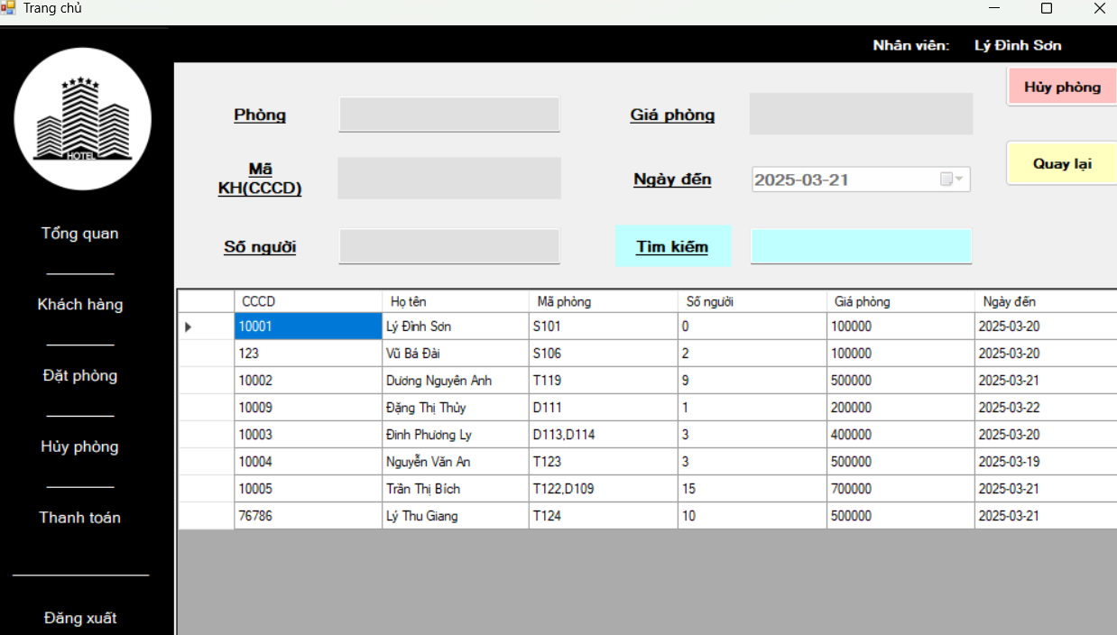  
  
  
**1 SplitContainers chia theo chiều ngang:  
Nửa trên:  
-Tablelayoutpanel bên trái (Dock = Fill): chứa các thông tin Phòng, mã KH, số người  
-Tablelayoutpanel bên dưới (Dock = Fill): chứa các thông Giá Phòng, Ngày đến, tìm kiếm  
  
Nửa dưới:  
-Chứa 1 DataGridView (Dock = Fill): gồm các thông tin về đặt phòng**

|  |  |  |  |
| --- | --- | --- | --- |
| Đối tượng | Thuộc tính | Giá trị | Ý nghĩa |
| Usercontrol | Minimize Box | True |  |
| Maximize Box | True |  |
| StartPosition | CenterScreen |  |
| Name | userControl_huyphong |  |
| Label Mã phòng | Name | lbl_maphong |  |
| Text | Mã phòng |  |
| Size | 118, 44 |  |
| TextBox Mã phòng | Name | txt_maphong |  |
| Size | 304, 38 |
| DataGridView danh sách KH đã đặt phòng | Name | DataGridView_UC_Dat | Hiển thị thông tin KH |
| TextBox tìm kiếm | Name | Txt_timkiem | Tìm kiến khách hàng khi nhập thông tin |
| Label Mã khách hàng | Name | lbl_makh |  |
| Text | Mã khách hàng |  |
| Size | 118, 44 |  |
| TextBox Mã Khách hàng | Name | txt_makh |  |
| Size | 304, 38 |
| Label số người | Name | lbl_songuoi |  |
| Text | Số người |  |
| Size | 118, 44 |  |
| TextBox Số người | Name | txt_songuoi |  |
| Size | 304, 38 |  |
| Label Giá phòng | Name | lbl_gia |  |
| Text | Giá phòng |  |
| Size | 118, 44 |  |
| TextBox Giá phòng | Name | txt_gia |  |
| Size | 304, 38 |  |
| Label Ngày đến | Name | lbl_ngayden |  |
| Text | Ngày đến |  |
| Size | 118, 44 |  |
| Datetimepicker Ngày đến | Name | txtdateTimePicker_UC_Xem_UC_xem_ngayden | Chọn ngày đến của khách hàng |
| Size | 304, 38 |
| Button Quay lại | Name | btn_quaylai | Click để quay lại |
| Text | Quay lại |  |
| Button Hủy phòng | Name | btn_huyphong | Click để hủy phòng |
| Text | Hủy phòng |  |

**3. Thanh toán***1, Yêu cầu giao diện:*

- Màn hình có thể co giãn to nhỏ tùy ý

- Thông tin được chọn hiển thị ở bên trên màn hình, Danh sách dữ liệu hiển thị bên dưới màn hình

- Bảng DataGridView chứa thông tin bao gồm thông tin Khách hàng và Phiếu đặt phòng: CCCD, Họ tên, mã phòng, giá phòng, số điện thoại, trạng thái, ngày đến.

- Khi bấm vào DataGridView thì hiển thị dữ liệu tại dòng đang chọn lên các Control tương ứng. Các thông tin hiển thị lên Control chỉ được xem, không sửa.

- Số ngày ở sẽ được tính tự động dựa trên ngày thanh toán – ngày đến sau khi chọn 1 dòng dữ liệu bên dưới.

- Danh sách hiển thị thông tin của mỗi Khách hàng trên một dòng.

- Ô tìm kiếm Hiển thị ngay thông tin tin tìm được lên DataGridView khi nhập bất kỳ nội dung nào.  
- Có 2 button Tính tiền và Thanh toán:  
+ Sau khi chọn dữ liệu trong bảng, rồi chọn Tính tiền, tổng tiền sẽ được hiển thị lên mà hình. Tổng tiền được tính theo công thức: Số ngày ở * giá phòng  
Tính tiền sẽ báo lỗi nếu không có dòng dữ liệu nào được chọn.

+ Sau khi Tính tiền, chọn Thanh toán, 1 Hóa đơn sẽ được xuất ra bao gồm thông tin Khách hàng, thông tin về Phiếu đặt phòng.

Thanh toán sẽ báo lỗi nếu chưa được Tính tiền.  
+ Sau khi xuất Hóa đơn xong, bảng thông tin được reset cho Khách hàng tiếp theo

*2. Mô tả tính năng:*

- Tính tiền cho Khách hàng theo công thức: Số ngày ở * giá phòng

- Thanh toán Phiếu đặt phòng, cập nhật trạng thái “Đã thanh toán” cho Khách hàng.

*3, Mô tả giao diện:*

**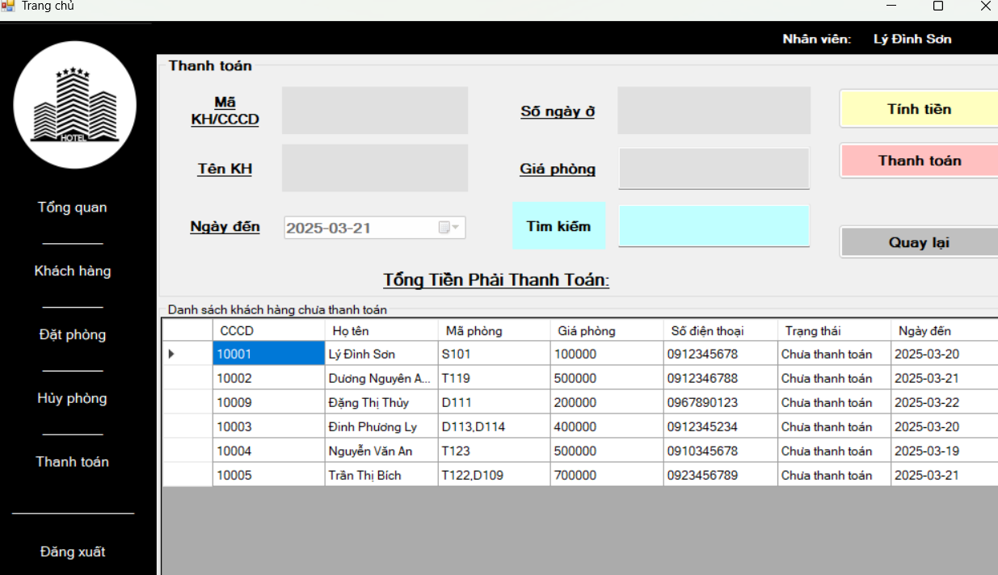  
  
1 SplitContainers chia theo chiều ngang:  
Nửa trên:  
-Tablelayoutpanel bên trái (Dock = Fill): chứa các thông tin Mã KH, tên KH, Ngày đến  
-Tablelayoutpanel giữa (Dock = Fill): chứa các thông tin về số ngày ở, giá phòng, tìm kiếm  
-Tablelayoutpanel bên phải (Dock=Fill): chứa các button điều hướng   
  
Nửa dưới:  
-Chứa 1 DataGridView (Dock = Fill): gồm các thông tin về đặt phòng**

|  |  |  |  |
| --- | --- | --- | --- |
| Đối tượng | Thuộc tính | Giá trị | Ý nghĩa |
| Usercontrol | Minimize Box | True |  |
| Maximize Box | True |  |
| StartPosition | CenterScreen |  |
| Name | userControl_thanhtoan |  |
| Label Mã phòng | Name | lbl_maphong |  |
| Text | Mã phòng |  |
| Size | 118, 44 |  |
| TextBox Mã phòng | Name | txt_maphong | Nhập họ và tên của khách hàng |
| Size | 304, 38 |
| DataGridView danh sách KH chưa thanh toán | Name | DataGridView_UC_Dat | Hiển thị thông tin KH |
| TextBox tìm kiếm | Name | Txt_timkiem | Tìm kiến khách hàng khi nhập thông tin |
| Label Mã khách hàng | Name | lbl_makh |  |
| Text | Mã khách hàng |  |
| Size | 118, 44 |  |
| TextBox Mã Khách hàng | Name | txt_makh |  |
| Size | 304, 38 |
| Label số người | Name | lbl_songuoi |  |
| Text | Số người |  |
| Size | 118, 44 |  |
| TextBox Số người | Name | txt_songuoi | Hiển thị số người trong 1 phòng |
| Size | 304, 38 |  |
| Label Giá phòng | Name | lbl_gia |  |
| Text | Giá phòng |  |
| Size | 118, 44 |  |
| TextBox Giá phòng | Name | txt_gia | Hiển thị giá phòng |
| Size | 304, 38 |  |
| Label Ngày thanh toán | Name | lbl_ngayden |  |
| Text | Ngày đến |  |
| Size | 118, 44 |  |
| Datetimepicker Ngày thanh toán | Name | txtdateTimePicker_UC_Xem_UC_xem_ngaythanhtoan | Tự động hiển thị ngày thanh toán là ngày hôm nay |
| Size | 304, 38 |
| Button Quay lại | Name | btn_quaylai | Click để quay lại |
| Text | Quay lại |  |
| Button Thanh toán | Name | btn_thanhtoan | Click để thanh toán,  Hiển thị form hóa đơn |
| Text | Thanh toán |  |

**4.Hóa đơn***1, Yêu cầu giao diện:*

- Màn hình co giãn to nhỏ tùy ý.

- Thông tin trên hóa đơn chỉ được xem, không được sửa. - Giao diện chia ra 3 phần chính: Thông tin Khách sạn, Thông tin Khách hàng và Phiếu đặt phòng, Tổng tiền

- Thông tin khách sạn bao gồm địa chỉ, số điện thoại, ngày thanh toán (dựa trên ngày thanh toán của khách hàng)

- Thông tin Khách hàng và Phiếu đặt phòng: bao gồm Mã KH, tên KH, Phòng, Giá, Số ngày ở.

- Tổng tiền bao gồm: Tổng tiền trước thuế và sau thuế. Hiển thị mã QR nếu khách hàng muốn chuyển khoản.  
 - Tắt form Hóa đơn sẽ chuyển về màn hình thanh toán

*2. Mô tả tính năng:*   
 Hiển thị thông tin thanh toán

*3, Mô tả giao diện:  
  
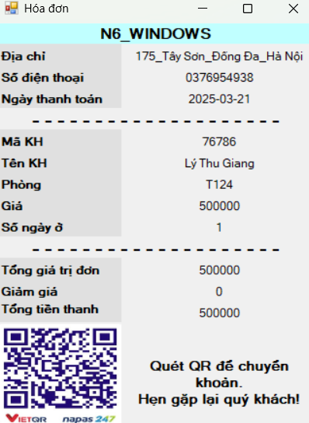*  
**1 Tablelayoutpanel chứa các thông tin về Khách hàng, đơn đặt phòng**

|  |  |  |  |
| --- | --- | --- | --- |
| Đối tượng | Thuộc tính | Giá trị | Ý nghĩa |
| Form | Minimize Box | True |  |
| Maximize Box | True |  |
| StartPosition | CenterScreen |  |
| Name | Frm_hoadon |  |
| Label địa chỉ | Name | lbl_diachi |  |
| Text | Địa chỉ |  |
| Label Số điện thoại | Name | Lbl_sđt |  |
| Label Ngày thanh toán | Name | Lbl_ngaythanhtoan |  |
| Label Mã KH | Name | Lbl_maKH |  |
| Label tên khách hàng | Name | lbl_tenKH |  |
| Text | Tên khách hàng |  |
| TextBox Mã Khách hàng | Name | txt_makh |  |
| Size | 304, 38 |
| Label phòng | Name | lbl_phòng |  |
| Text | Phòng |  |
| Label số ngày ở | Name | Lbl_songayo |  |
| Label tổng giá trị đơn | Name | lbl_tongtien1 |  |
| Text | Tổng giá trị đơn |  |
| Label Thuế | Name | Lbl _ thue |  |
| Label tổng tiền thanh toán | Name | lbl_tongtien2 |  |
| Text | Tổng tiền thanh toán |  |

1. **Thống kê**

*1, Yêu cầu giao diện:* - Màn hình co giãn to nhỏ tùy ý

- Giao diện chỉ được xem, không được sửa

- Giao diện bao gồm 1 biểu đồ cột với trục Ox là Ngày – tháng – năm

Trục Oy là số lượng phòng

- Chiều cao của cột là số lượng phòng được đặt trong 1 ngày

*2. Mô tả tính năng:*

Thống kê lượng khách đặt phòng trong khách sạn.

*3, Mô tả giao diện:*

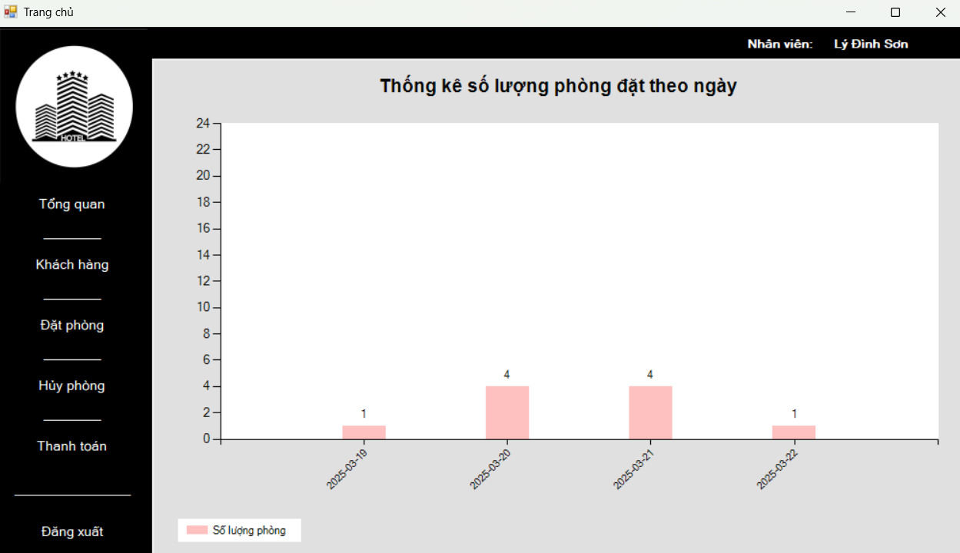

|  |  |  |
| --- | --- | --- |
| Đối tượng | Thuộc tính | Giá trị |
| Chart | Series | column |
|  | Title | Thống kê số lượng phòng theo ngày đặt |
|  | ChartArea.AxisX/Y | Giá trị hiển thị trục Ox, Oy |
|  | Legend | Chú thích “Số lượng phòng” |

**QUAN HỆ BẢNG SQL  
  
